Программный комплекс
«Электронная очередь»
Программный комплекс «Электронная очередь» состоит из 4-х взаимосвязанных программ:
- Программа «Менеджер» - управляет настройками комплекса «Электронная очередь» и устанавливается в первую очередь.
- Программа «Клиент» - помогает клиенту на терминале сделать выбор одной из услуг и получить талон с порядковым номером очереди.
- Программа «Оператор» - осуществляет автоматическое распределение клиентов из очереди по операторам.
- Программа «Табло» - выдает информационное сообщение на табло, в виде порядкового номера очереди клиента и номер окна, к которому необходимо подойти с сопровождением звукового оповещения.

Программа «Менеджер»
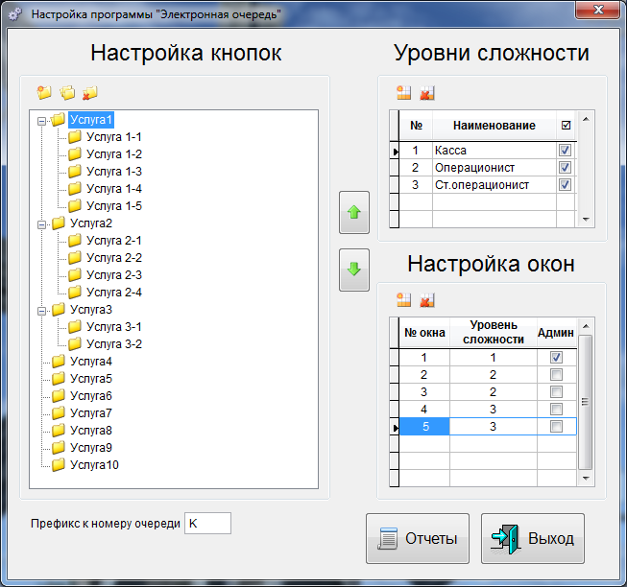
Данная программа устанавливается на неттоп. В настроечном файле Manager.ini нужно указать следующий параметр:
[Setup]
DataPath=C:\Kvazar\
где в DataPath – указывается путь к данным системы «Электронная очередь».
Это основная форма, в которой происходит настройка параметров для работы всей системы программного комплекса «Электронная очередь». Сначала необходимо настроить справочник «Уровней сложности». Затем создать список «Окон», столько, сколько необходимо для Вашей организации. И после заполнить список услуг в «Настройке кнопок».
Уровни сложности. В этой таблице задается уровень сложности обработки услуг выбранных клиентом. В зависимости от галки (фиксации уровня), операторы с более высоким уровнем сложности либо смогут, либо не смогут обрабатывать услуги этого уровня.
Самый низкий уровень, как правило, у кассиров. Если в таблице уровней в строке кассира поставить галку, то услуга с данным уровнем сложности будет оказываться только в окне с установленной сложностью 1 и операторы из других окон с более высоким уровнем сложности не смогут перехватить клиента к себе. Если галку не ставить, то оператор, имеющий более высокий уровень сложности, может вызвать клиента с любым более низким уровнем.
Настройка окон. Создается список окон с привязкой к уровню сложности, чтобы операторы, сидящие в определенных окнах, могли оказывать услуги своего уровня. Для оператора в определенном окне можно установить функции Администратора. Это позволит ему взять на обслуживание из очереди любого Клиента.
Настройка кнопок. Здесь задается весь список услуг, которые в виде кнопок будут отображаться на клиентском терминале. Они могут быть многоуровневыми. Каждому самому нижнему уровню должен быть присвоен префикс номера очереди и уровень сложности, чтобы, когда клиент выбрал услугу, программа правильно установила номер очереди и правильно распределила его к оператору в нужное окно. «Зеленые стрелки» вверх и вниз, справа от настройки кнопок, позволяют изменять порядок очередности в списке услуг.
Отчеты. Возможность посмотреть количество посещений клиентов за определенный период в разрезе окон и в разрезе часовых интервалов.
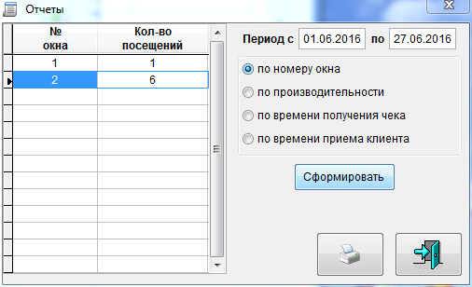
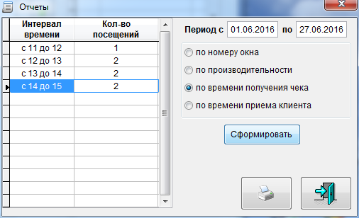

Программа «Клиент»
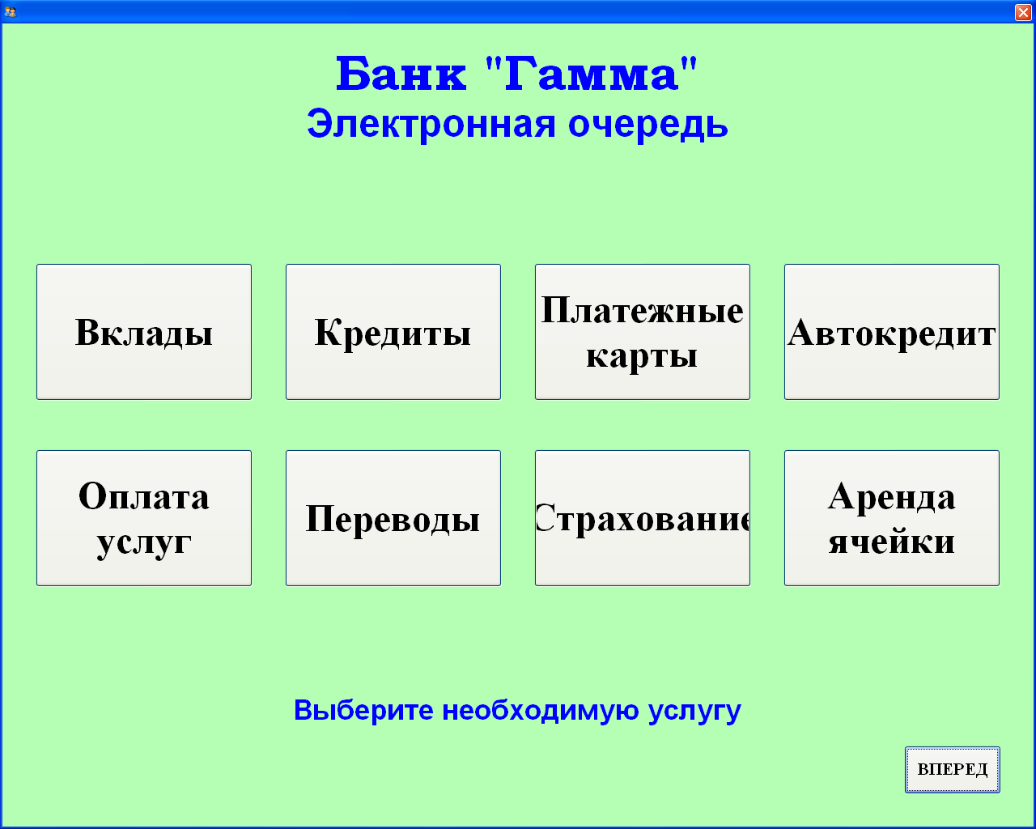
Данная программа устанавливается на планшет и используется для выбора клиентом одной из услуг и получение талона с порядковым номером в очереди. В настроечном файле Client.ini можно управлять параметрами программы:
[Setup]
DataPath= C:\Kvazar\
; фон программы
BackColor=rgb(0,255,180)

; параметры 1-ой строки
Row_1=Банк "Гамма"
Row_1_FontName=Arial Black
Row_1_FontSize=46
Row_1_ForeColor=rgb(255,0,255)

; параметры 2-ой строки
Row_2=Электронная очередь
Row_2_FontName=Arial
Row_2_FontSize=36
Row_2_ForeColor=rgb(255,0,255)

; параметры 3-ей строки
Row_3=Выберите необходимую услугу
Row_3_FontName=Arial
Row_3_FontSize=26
Row_3_ForeColor=rgb(255,0,255)

; параметры кнопок
Button_FontName=Times New Roman
Button_FontSize=26
Button_Height=170
Button_Width=270

; ширина чековой ленты (50 или 80)
Lenta=50

; 0-вывод на принтер, 1-вывод на экран
Preview=0

; фоновая картинка
Fon_Image=c:\Program Files (x86)\Kvazar\Client\Main.jpg
где в DataPath – указывается путь к данным системы «Электронная очередь», Row_1 – задается название первой информационной строки на терминале и ее параметры (тип шрифта, его размер и цвет), Row_2 и Row_3 – второй и третьей строк соответственно, Button – задаются параметры для кнопок (тип шрифта и его размер, высота и ширина кнопки), Lenta – ширина чековой ленты, Preview – вывод талона сразу на печать или на экран (для тестирования), Font_Image – путь и название файла для фоновой картинки.
Программа «Оператор»
Устанавливается на компьютеры рабочих мест операторов. В настроечном файле Operator.ini можно управлять параметрами программы:
[Setup]
DataPath= C:\Kvazar\
WinNum=3
Interval=2
Auto=0
где в DataPath – указывается путь к данным системы «Электронная очередь», WinNum – указывается номер окна (для каждого оператора данный параметр должен быть уникальным!!!), Interval – устанавливается время (в секундах) для автоматического сворачивания окна программы, Auto – режим работы оператора (0 - режим ручного формирования очереди, 1 – режим автоматического формирования очереди).
Режим ручного формирования очереди
При запуске программы в режиме ручного формирования очереди форма будет выглядеть следующим образом:
Режим ручного формирования очереди означает, что распределение очереди будет производиться одним человеком, например, администратором. При появлении клиента в очереди он автоматически появляется в конце списка, при этом происходит звуковое оповещение. Администратор, по мере освобождения мест обслуживания, направляет туда клиента. В колонке «Кабинет» он вводит номер освободившегося места обслуживания. После ввода, клиент из списка исчезает.
Режим автоматического формирования очереди
При запуске программы в режиме автоматического формирования очереди, программа сворачивается в трей и ожидает появление клиента в очереди. Как только клиент появился, программа автоматически разворачивается на экране в следующем виде:
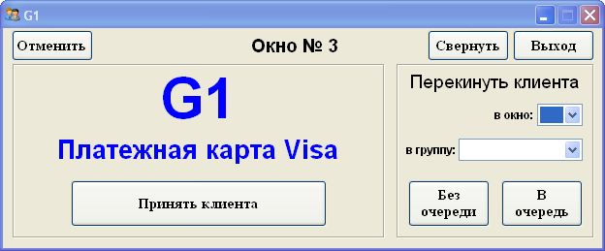
К оператору из определенного окна будут попадать клиенты только с услугами определенного уровня сложности, указанного в настройках программы «Менеджер». Оператор может принять клиента на обслуживание, нажав на кнопку «Принять клиента» или не принимать, нажав «Отменить».
Если оператор нажал кнопку «Отменить», то программа просто свернется в трей и будет находиться в режиме ожидания, пока оператор сам не развернет окно программы.
Если оператор имеет функции «Администратора», то у него на форме появятся дополнительные поля:
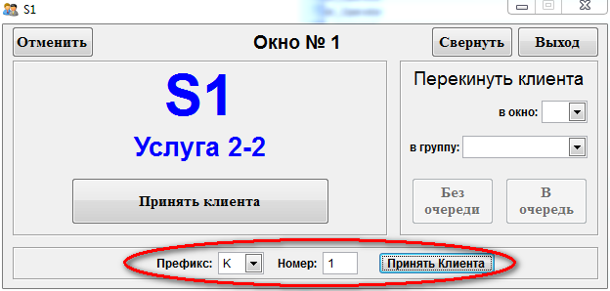
что позволит ему принимать на обработку любого Клиента из очереди. Введя номер чека, оператор может пригласить Клиента, чья очередь уже прошла или пригласить Клиента, который находится в конце очереди (т.е. обслужить его без очереди).
Если оператор нажал кнопку «Принять клиента», то на информационное табло посылается строка с информацией о порядковом номере клиента и номере окна:
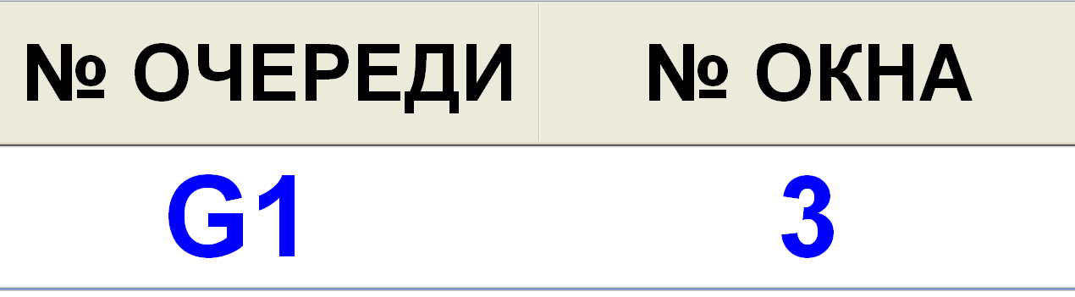
и через установленный интервал времени (Interval=2) программа автоматически свернется в трей, чтобы не мешать оператору в работе с основными программами.
Когда оператор закончил обслуживание текущего клиента, он сам разворачивает окно программы из трея. Оно уже будет иметь следующий вид:
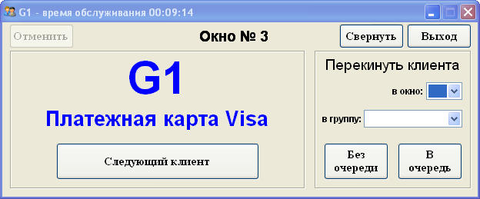
В данный момент оператор может совершить несколько действий:
1) пригласить на обслуживание следующего клиента, нажав на кнопку «Следующий клиент»;
2) или, если клиент нуждается в дополнительной услуге, которую не может оказать текущий оператор, то он может перекинуть его в определенное окно или в определенную группу и поставить клиента либо «в очередь», либо «без очереди».
Если оператор нажал на кнопку «Следующий клиент», то из очереди к нему на обслуживание попадает следующий клиент:
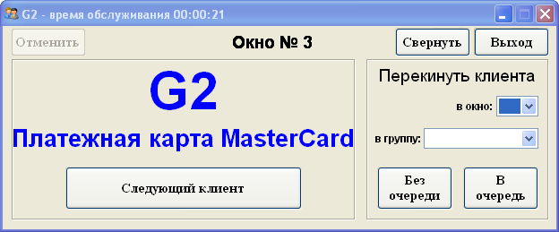
и на информационное табло выдается об этом соответствующее оповещение.
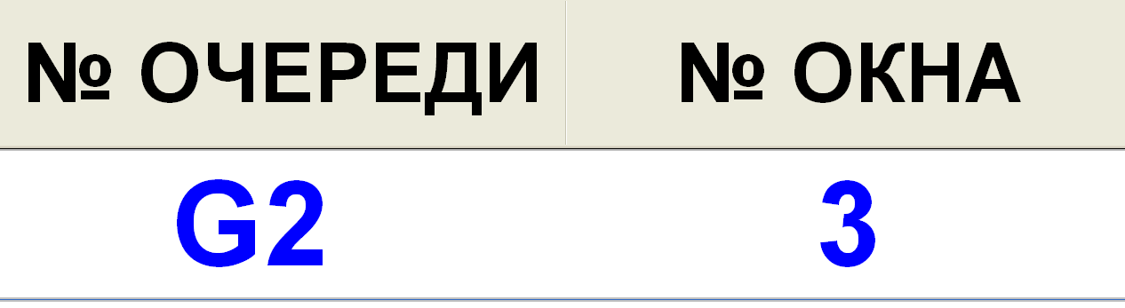
Если оператор решит «перекинуть» клиента к другому оператору, он должен выбрать либо конкретное окно:
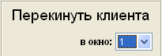
либо группу:
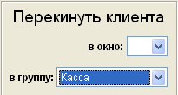
и нажать на одну из кнопок «Без очереди» или «В очередь» для установки порядка обслуживания клиента в очереди.
Если после переброски или после нажатия на кнопку «Следующий клиент» в очереди больше никого нет, появиться окно с таким сообщением:
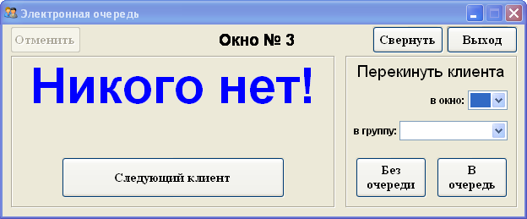
и через определенный интервал времени оно также автоматически свернется в трей до появления в очереди нового клиента.
Кнопка «Свернуть» сворачивает программу в трей.
Кнопка «Выход» закрывает программу.

Программа «Табло»
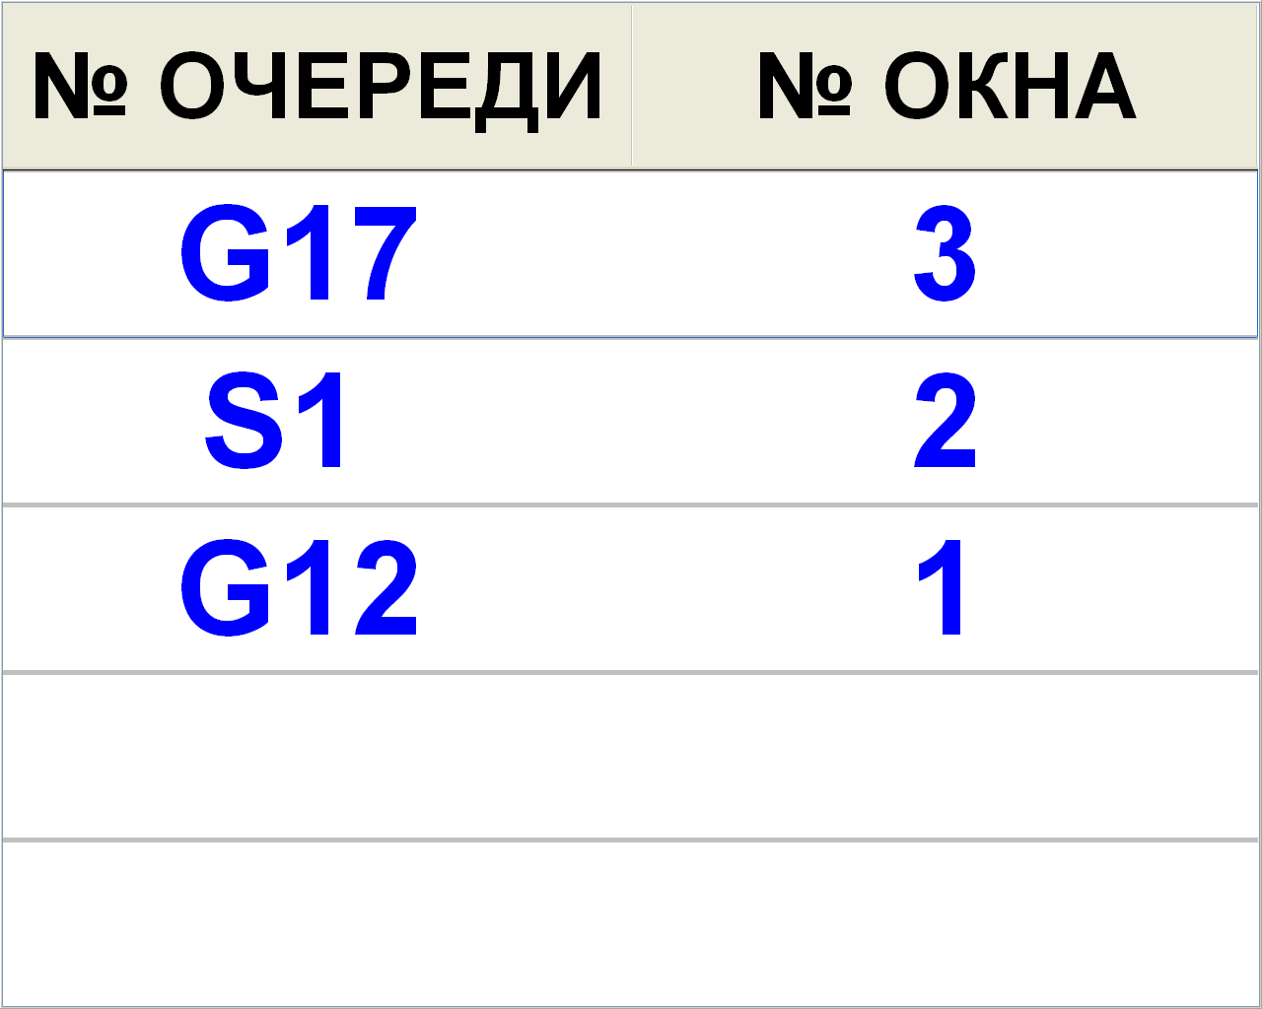
Информационное табло, на котором появляется номер очереди клиента и номер окна, к которому необходимо подойти. Смена очереди на табло сопровождается звуковым оповещением или синтезатором речи для привлечения внимания клиента.
Данная программа устанавливается на неттоп с подключенным ЖК монитором. В настроечном файле Tablo.ini можно управлять параметрами информационного табло:
[Setup]
DataPath=C:\Kvazar\
; параметры заголовка
Font_Size_Title=70
Font_Name_Title=Arial

; параметры строк
Font_Size_Rows=90
Font_Name_Rows=Arial
Fore_Color_Rows=rgb(0,0,255)

; кол-во строк в табло
Rows=5

Music= C:\Program Files\Kvazar\Tablo\wav_2.wav

; использование речевого синтезатора
Voice=0

где в DataPath – указывается путь к данным системы «Электронная очередь», Font_Size_Title – устанавливается тип и размер шрифта в заголовке таблицы, Font_Size_Rows – устанавливается тип, размер и цвет шрифта в строках таблицы, Music – указывается путь к музыкальному файлу (только в формате .wav) из которого будет проигрываться звуковое оповещение, Rows – количество информационных строк на табло и Voice – использование синтезатора речи (0 – не используется, 1 - используется). Чтобы в программе использовать синтезатор речи необходимо установить программу Microsoft SAPI4 или SAPI5 и речевой движок синтеза речи Acapela-Group Alyona (Алёна). Он является самым лучшим среди голосовых движков. Подробнее можно прочитать здесь http://www.acapela-group.com.

